实验六 压控振荡器

电 25 吴晨聪 2022010311

# 实验目的

1. 了解压控振荡器的组成、工作原理；
2. 掌握锯齿波、方波与压控振荡器之间的关系；
3. 掌握压控振荡器的基本参数指标及测试方法。

# 实验内容

## 压控振荡器

设计制作一个压控振荡器（VCO），参考电路如图1所示。要求输出锯齿波的峰-峰值约为10V。

图 1 压控振荡器原理图

1. 观察压控作用。即改变V1值，测量相应的输出信号频率f（自选3个测量点）以下测量题在指定控制电压 V1 = 5V下完成。

与的选择使得

(仿真所用电路图如下)

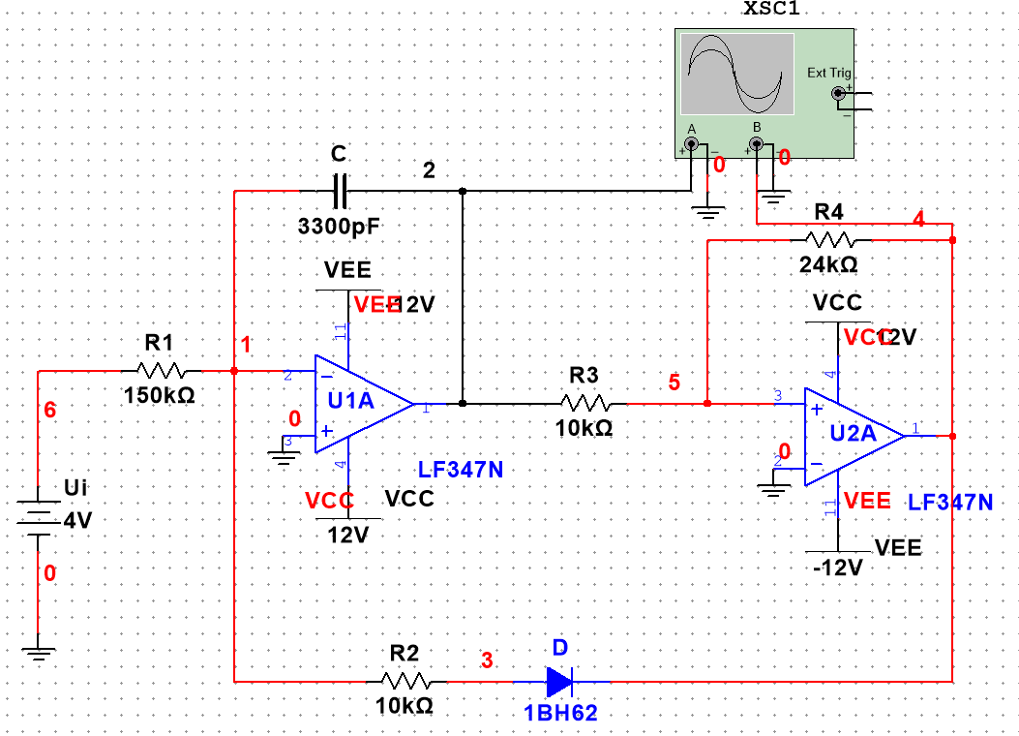

选取，

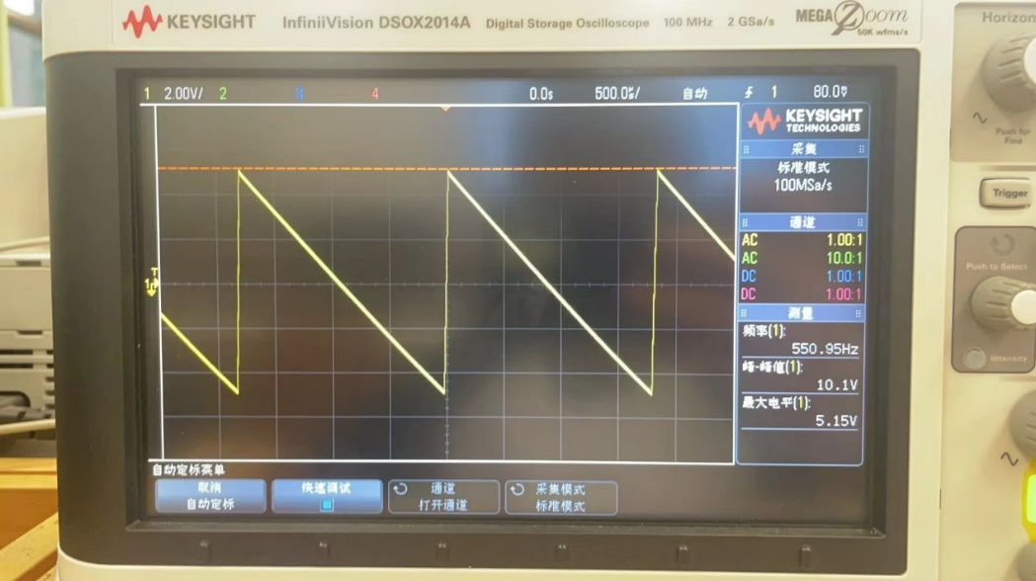

**表1 压控振荡器的压控作用**

|  |  |  |  |  |
| --- | --- | --- | --- | --- |
| /V | | 3 | 4 | 5 |
| /Hz | 理论值 | 606.1 | 808.1 | 1010.1 |
| 仿真值 | 672.5 | 862.2 | 1079.2 |
| 测定值 | 550.95 | 715.72 | 898.96 |

1. 测定输出锯齿波的上升时间

**表2 输出锯齿波的上升时间**

|  |  |
| --- | --- |
| 参数指标  数据类别 | 上升时间/μs |
| 理论值 | 25.09 |
| 仿真值 | 33.922 |
| 测定值 | 31.0 |

1. 测定输出锯齿波的频率

**表3 输出锯齿波的频率**

|  |  |
| --- | --- |
| 参数指标  数据类别 | 频率/Hz |
| 理论值 | 1010.1 |
| 仿真值 | 1079.2 |
| 测定值 | 880.78 |

1. 测定输出矩形波的占空比

**表4 输出方波的占空比**

|  |  |
| --- | --- |
| 参数指标  数据类别 | 占空比 |
| 理论值 | 97.59% |
| 仿真值 | 96.28% |
| 测定值 | 96.467% |

1. 测定输出矩形波的上升时间

**表5 输出方波的上升时间**

|  |  |
| --- | --- |
| 参数指标  数据类别 | 上升时间  /μs |
| 理论值 | 0 |
| 仿真值 | 8.736 |
| 测定值 | 1.26 |

1. 测定输出矩形波的下降时间

**表6 输出方波的下降时间**

|  |  |
| --- | --- |
| 参数指标  数据类别 | 下降时间  /μs |
| 理论值 | 0 |
| 仿真值 | 2.881 |
| 测定值 | 1.14 |

1. 测定输出矩形波的最大电平和最小电平

**表7 输出方波的最大电平和最小电平**

|  |  |  |
| --- | --- | --- |
| 参数指标  数据类别 | 最大电平  /V | 最小电平  /V |
| 理论值 | 13.487 | -13.487 |
| 仿真值 | 13.487 | -13.488 |
| 测定值 | 11.5 | -10.7 |

1. 改变电路中某个元件参数，使锯齿波峰－峰值为 6V，写出该元件名称及改变后的参数值；并记录矩形波的频率、最大电平和最小电平值。

将改为43kΩ

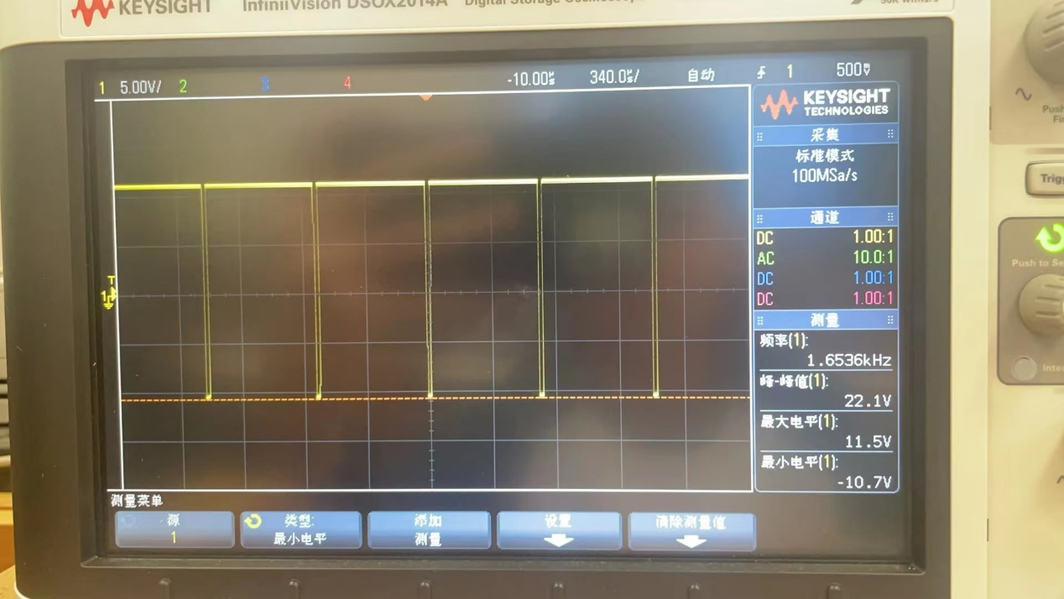

**表8 将R4改为43kΩ后锯齿波的频率、最大电平和最小电平值测定**

|  |  |  |  |
| --- | --- | --- | --- |
| 参数指标  数据类别 | 频率/Hz | 最大电平  /V | 最小电平  /V |
| 理论值 | 1683.5 | 13.487 | -13.487 |
| 仿真值 | 1727.1 | 13.487 | -13.487 |
| 测定值 | 1653 | 11.5 | -10.7 |

1. V1 改成 –5V，修改电路，调出输出波形，测量锯齿波的频率与峰－峰值；矩形波的最大电平和最小电平值（不能增加额外的元器件）。

只需交换二极管的正负极即可

**表9 改变直流输入信号极性后的锯齿波的频率与峰－峰值；矩形波的最大电平和最小电平值**

|  |  |  |  |  |
| --- | --- | --- | --- | --- |
| 参数指标  数据类别 | 频率/Hz | 峰-峰值  /V | 最大电平  /V | 最小电平  /V |
| 理论值 | 1010.1 | 10 | 13.487 | -13.487 |
| 仿真值 | 1082.5 | 10.529 | 13.487 | -13.487 |
| 测定值 | 924.69 | 9.8 | 11.3 | -10.8 |

# 数据处理及问题分析

1.调整电压VI观察f

(1)在电阻的选择上，R3均选取了10KΩ，但R4因运算放大器的输出不同而不同——在理论计算、实验和仿真中R4均选用24kΩ。

(2)实际测得频率稍小于理论计算值，经测量发现R1值略大于理论值，而在更换了C1管（更换为另一个同标注的电容）之后频率也有适当的增加。

(3)（关于频率实测值小于理论值的）除元件以外其它可能原因推测：由于理论计算中忽略了一些实际元件的寄生电容，实际电路（尤其在频率较大时）的电容本身就要大于3300pF，这使得实际充放电过程偏长，实测的频率偏小。

2. VI=5V时观察波形

(1)上升时间和仿真较为符合。而实测频率稍小于仿真频率这一问题已经在上一点加以讨论了。

(2)实际电路矩形波的占空比稍短、上升与下降时间更长。这是由于仿真和理论都是更加理想的情况，认为运算放大器的变化时间极短甚至瞬间完成。但实际电路中微小的电阻和电容的存在不可避免地导致了矩形波上升和下降时间变长，从而也导致了占空比的减小。

(3)实际电路的最大电平、最小电平和仿真的不一致是由于运算放大器以及供电电源的问题导致的。

3.VI=6V时观察波形

(1)在实现上不改变R3的阻值，将R4改为43kΩ。

(2)数据较为吻合。需要特殊说明的已在前两条加以说明了。

4.VI=-5V时观察波形

(1)实现上将二极管正负极交换，同时将VI变为负的。

(2)实验数据和仿真较为符合（频率、矩形波的电平有些不一样的讨论在1、2点中已经进行过了。此处的原因一致）